vi 编辑器有 3种基本工作模式，分别是命令模式、文本输入模式和末行模式。下面详细介绍这 3 种模式。

1) 命令行模式

该模式是进入 vi 编辑器后的默认模式。任何时候，不管用户处于何种模式，按下Esc键即可进入命令模式。  
  
在命令模式下，用户可以输入 vi 命令，用于管理自己的文档。此时从键盘上输入的任何字符都被当做编辑命令来解释。若输入的字符是合法的 vi 命令，则 vi 在接受用户命令之后完成相应的动作。  
  
但需注意的是，所输入的命令并不回显在屏幕上。若输入的字符不是 vi 的合法命令，vi 会响铃报警。

2) 文本输入模式

在命令模式下输入插入命令i、附加命令a、打开命令o、修改命令c、取代命令r或替换命令s都可以进入文本输入模式。  
  
在该模式下，用户输入的任何字符都被 vi当做文件内容保存起来，并将其显示在屏幕上。在文本输入过程中，若想回到命令模式下，按下Esc键即可。

3) 末行模式

末行模式也称 ex 转义模式。  
  
在命令模式下，用户按:键即可进入末行模式下，此时 vi 会在显示窗口的最后一行（通常也是屏幕的最后一行）显示一个:作为末行模式的说明符，等待用户输入命令。多数文件管理命令都是在此模式下执行的（如把编辑缓冲区的内容写到文件中等）。  
  
末行命令执行完后，vi 自动回到命令模式。

vi 工作模式之间的切换

如果要从命令模式转换到编辑模式，可以输入命令a或者i。  
  
如果需要从文本模式返回，则按下Esc键即可。  
  
在命令模式下输入:即可切换到末行模式，然后输入命令。

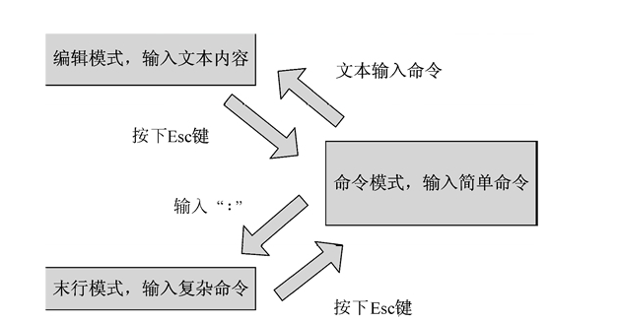

Vi 删除指令

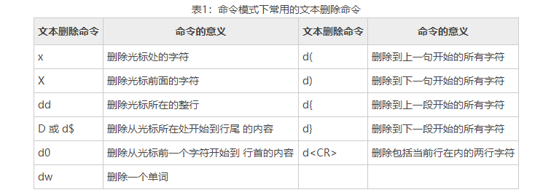

删除文本的命令可以分为删除单个字符和删除多个字符两类。其中，删除单个字符的命令包括下面两种情况。

x 命令：删除光标处的字符。若在 x 之前加上一个数字 n，则删除从光标所在位置开始向右的 n 个字符。

X 命令：删除光标前面的字符。若在 X 之前加上一个数字 n，则删除从光标前面那个字符开始向左的 n 个字符。

删除多个字符的命令包括下面几种情况。

dd 命令：该命令删除光标所在的整行。在 dd 前可加上一个数字 n，表示删除当前行及其后 n-1 行的内容。

D 命令或 d$ 命令：两个命令功能一样，都是删除从光标所在处开始到行尾的内容。

d0 命令：该命令删除从光标前一个字符开始到行首的内容。

dw 命令：该命令删除一个单词。若光标处在某个词的中间，则从光标所在位置开始删至词尾。同 dd 命令一样，可在 dw 之前加一个数字n，表示删除 n 个指定的单词。

d( 命令：该命令删除到上一句开始的所有字符。

d) 命令：该命令删除到下一句开始的所有字符。

d} 命令：该命令删除到上一段开始的所有字符。

d{ 命令：该命令删除到下一段开始的所有字符。

d<CR> 命令：该命令（<CR>表示回车）删除包括当前行在内的两行字符。

下面实例演示了删除字符的操作。  
  
1) 在 vi 编辑器中编辑以下程序清单，屏幕显示如下。

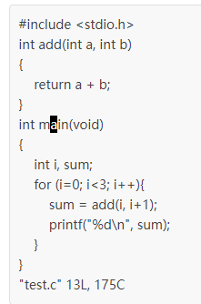  
2) 将光标移至第 6 行的 main 的 a 字符上，在命令模式下使用 d<CR> 命令删除当前所在行及其下面一行的内容。执行删除操作之后如下所示。

